chello broadband und UPC Telekabel verwehren sich energisch gegen Vorwürfe der Organisatoren des Big Brother Awards

Wien, 25.10.2000... chello broadband und UPC Telekabel weisen die Vorwürfe zurück, dass chello broadband mit den Daten ihrer Kunden sorglos umgeht. Die Behauptung, chello broadband stelle alle Kundendaten in das Mitgliederverzeichnis http://members.chello.at, ist falsch.

Im Mitgliederverzeichnis http://members.chello.at werden ausschließlich Kundenname, e-Mail- und Internet-Adresse jener Kunden aufgelistet, die sich eine eigene Homepage einrichten. Bei der Homepage handelt es sich um ein kostenloses Service von chello broadband, dass derzeit von etwa 13.000 Kunden genutzt wird.

„Ich denke alle Kunden, die eine eigene Homepage haben, sind auch daran interessiert, dass sich soviel Leute wie möglich diese Homepage ansehen. Weiters sollen die Kunden von chello und UPC Telekabel die Möglichkeit haben, miteinander über diese zu kommunizieren. Darüber hinaus wird die Veröffentlichung der Daten mit jedem Kunden vereinbart,“ erklärt Dr. Uli Neuert, Geschäftsführer chello broadband GmbH.

Um Missverständnisse in Zukunft noch besser vermeiden zu können, wird vor der Errichtung der Homepage ein Hinweis angebracht, der die Veröffentlichung der Adresse ankündigt.

Über chello broadband
chello broadband Austria GmbH ist eine Niederlassung von chello broadband n.v., eines der führenden Breitband-Internet-Unternehmen der Welt, welches in 9 Ländern auf drei Kontinenten tätig ist. chello broadband ist ein Betreiberunternehmen von United Pan-Europe Communications (UPC) [AEX:UPC, Nasdaq:UPCOY]. Es stellt einen Service für Kabelbetreiber und andere Breitbandnetzwerke bereit und verfolgt das Ziel, privaten und geschäftlichen Abonnenten Internet-Dienste und Breitbandinhalte der nächsten Generation zu bieten. Das Breitband wird in Europa, Neuseeland und Chile über Kabel bereitgestellt; in Australien über MMDS und Satellit.

chello wurde auf dem ISP Forum 99 mit dem Preis “Best European Consumer ISP” ausgezeichnet und erhielt den „Ground Breaker Award for Marketing“ von Multichannel News International Third Annual Summit 2000. chello wurde außerdem vom Time magazine im Juni 2000 als eines der 50 Top High Tech Unternehmen gelistet.

Am Dienstag, den 18. Juli 2000 gaben das international operierende Kabelunternehmen UPC sowie die Muttergesellschaft UnitedGlobalCom und Excite@Home, das führende Breitband Unternehmen in den USA den Zusammenschluss des größten Breitband Unternehmens außerhalb von Nord Amerika bekannt Excite Chello. Der Zusammenschluss wird voraussichtlich bis Ende des Jahres abgeschlossen sein, gemäß den behördlichen Genehmigungen durch internationale Partner und Beendigung der Finanzierung.

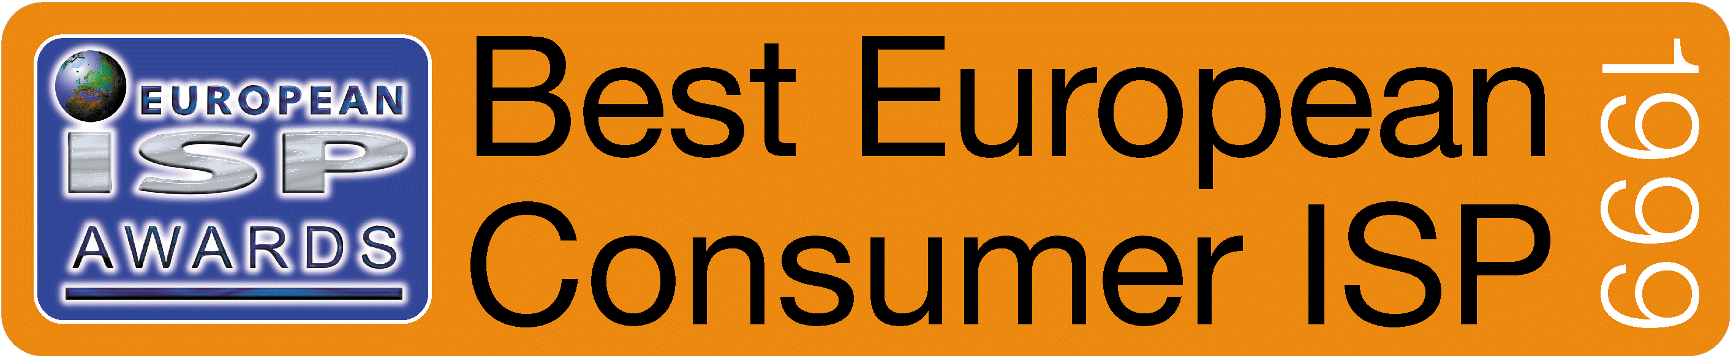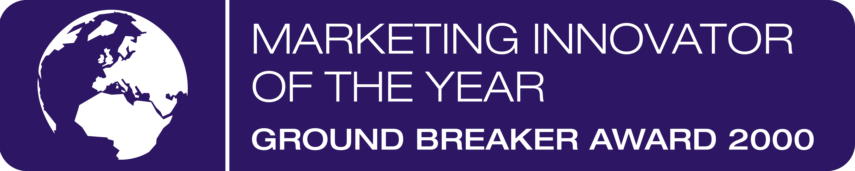

Rückfragen bitte an:
Dr. Uli Neuert Mag. Susanne Dielacher
Geschäftsführer PR-Consultant
chello broadband GmbH Österreich results & relations
tel.:+43 1 960 60 52 04 tel:+43 1 879 52 52/15
email: uneuert@chello.com email: chello@results.at

